Πανεπιστήμιο Κρήτης

Σχολή Επιστημών της Αγωγής
Παιδαγωγικό Τμήμα Δημοτικής Εκπαίδευσης

Εργαστήριο Διδακτικής Θετικών Επιστημών

GR-74100 Ρέθυμνο-Κρήτης, Τηλ. (0831) 77627 - Fax (0831) 77596
Διευθυντής: Π. Γ. Μιχαηλίδης, Αναπληρωτής Καθηγητής
e-mail: michail@edc.uoc.gr
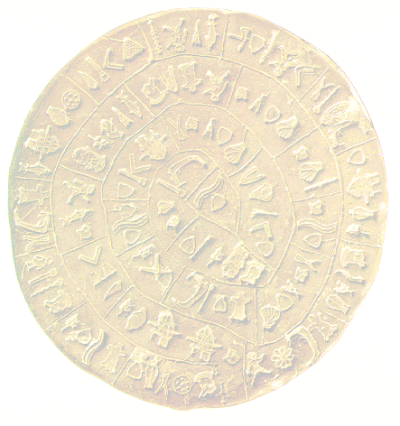
3^{Ο} Πανελλήνιο Συνέδριο για τη

Διδακτική των Φυσικών Επιστημών
και την

Εφαρμογή των Νέων Τεχνολογιών στην Εκπαίδευση

Πανεπιστήμιο Κρήτης – Ρέθυμνο
9-11 Μαΐου 2002.
Για να είστε ενήμεροι στείλτε e-mail στη διεύθυνση: third@edc.uoc.gr
ή επισκεφθείτε τον δικτυακό τόπο:
http://www.clab.edc.uoc.gr/third

3rd Pan-Hellenic Conference on the

Didactics of Science
and the

Application of New Technologies in Education

The University of Crete - Rethymno
May 9-11, 2002.

Keep informed! Send a mail to: third@edc.uoc.gr
or visit the site:

http://www.clab.edc.uoc.gr/third

The University of Crete
School of Education Sciences
Department for Primary Education

Laboratory for Science Teaching

GR-74100 Rethymno-Crete, Tel +30 831) 77627 - Fax +30 831 77596
Director: P. G. Michaelides, Associate Professor
e-mail: michail@edc.uoc.gr

